Resolución del Pleno del Instituto de Transparencia, Acceso a la Información Pública y Protección de Datos Personales del Estado de México y Municipios, con domicilio en Metepec, Estado de México; de fecha trece (13) de noviembre de dos mil veinticuatro.

**VISTOS** los expedientes electrónicos formados con motivo de los recursos de revisión **02458/INFOEM/IP/RR/2024 02459/I**N**FOEM/IP/RR/2024 y 02460/INFOEM/IP/RR/2024** promovidos por **XXX XXX,** a quien en lo sucesivo se identificará como **LA RECURRENTE**, en contra de la respuesta de la **Protectora de Bosques del Estado de México,** en adelante el **SUJETO OBLIGADO**, por lo que se procede a dictar la presente resolución, con base en los siguientes:

**A N T E C E D E N T E S**

1. En fechas veinte y veintidós de marzo de dos mil veinticuatro, **EL RECURRENTE,** ante el **SUJETO OBLIGADO** vía Sistema de Acceso a la Información Mexiquense (**SAIMEX)**, presentó las solicitudes de información registradas con los números **00033/PROBOSQUE/IP/2024,** **00034/PROBOSQUE/IP/2024 y 00035/PROBOSQUE/IP/2024** en las que se solicitó lo siguiente:

**00033/PROBOSQUE/IP/2024**

*“Solicito lo siguiente: 1. Relación de las Adquisiciones y/o contratación de bienes o servicios, señalando número de procedimiento o contrato, fecha en que se celebró el contrato, nombre de proveedor, monto de la adquisición e importe del contrato, durante el mes de enero de 2024.”* (Sic.)

**00034/PROBOSQUE/IP/2024**

*“Solicito lo siguiente: 1. Relación de las Adquisiciones y/o contratación de bienes o servicios, señalando número de procedimiento o contrato, fecha en que se celebró el contrato, nombre de proveedor, monto de la adquisición e importe del contrato, durante el mes de febrero 2024..” (Sic)*

**00035/PROBOSQUE/IP/2024**

*“Solicito lo siguiente: 1. Relación de las Adquisiciones y/o contratación de bienes o servicios, señalando número de procedimiento o contrato, fecha en que se celebró el contrato, nombre de proveedor, monto de la adquisición e importe del contrato, durante el periodo comprendido del 1 al 20 de marzo de 2024.”(Sic).*

1. Se eligió como modalidad de entrega a través de la plataforma digital Sistema de Acceso a la Información Mexiquense (SAIMEX).
2. En fecha primero de abril de dos mil veinticuatro, se realizaron a los servidores públicos habilitados requerimientos.
3. El diecinueve de abril de dos mil veinticuatro, el **SUJETO OBLIGADO**dio respuesta a la solicitudes de información a través de los siguientes archivos electrónicos:

**02458/INFOEM/IP/RR/2024**

**00033/PROBOSQUE/IP/2024**

* **RESPUESTA SAIMEX 33-2024.pdf:** Oficio suscrito por el DIRECTOR DE ADMINISTRACIÓN, FINANZAS Y DE GESTION DOCUEMENTAL, dirigido a la TIUTLAR DE LA UNIDAD DE TRANSPARENCIA, por medio del cual le informa “… que en el mes de enero de 2024, no se realizaron procedimientos adquisitivos.”
* **UT Respuesta SAIMEX 00033.pdf:** Oficio suscrito por la TITULAR DE LA UNIDAD DE TRANSPARENCIA, dirigido al Ciudadano (a) Solicitante de Información Pública, en el cual le informa “… que en respuesta su solicitud de emitió el oficio 225C0201040000L-0644/204 de fecha 18 de abril del año 2024, firmado por el Director de Administración, Finanzas y de Gestión Documental, mismo que se encuentra adjunto en esta plataforma.”

**02459/INFOEM/IP/RR/2024**

**00034/PROBOSQUE/IP/2024**

* **RESPUESTA SAIMEX 34-2024.pdf:** Oficio suscrito por el DIRECTOR DE ADMINISTRACIÓN, FINANZAS Y DE GESTION DOCUEMENTAL, dirigido a la TITULAR DE LA UNIDAD DE TRANSPARENCIA, por medio del cual le informa “… que en el mes de febrero de 2024, no se realizaron procedimientos adquisitivos.”
* **UT Respuesta SAIMEX 00034.pdf**: Oficio suscrito por la TITULAR DE LA UNIDAD DE TRANSPARENCIA, dirigido al Ciudadano (a) Solicitante de Información Pública, en el cual le informa “… que en respuesta su solicitud de emitió el oficio 225C0201040000L-0645/204 de fecha 18 de abril del año 2024, firmado por el Director de Administración, Finanzas y de Gestión Documental, mismo que se encuentra adjunto en esta plataforma.”

**02460/INFOEM/IP/RR/2024**

**00035/PROBOSQUE/IP/2024**

* **00035PROBOSQUEIP2024.pdf:** Contiene una foja, en donde se observa como encabezado RELACIÓN DE ADQUISICIONES Y/O CONTRATACIÓN DE SERVICIOS CORRESPONDIENTES AL MES DE MARZO DE 2024, insertada una tabla con los siguientes datos; NUMERO DE PROCEDIMIENTO, NÚMERO DE CONTRATO, FECHA DE SUSCRIPCIÓN DEL CONTRATO, PROVEEDOR O PRESTADOR DE SERVICIO Y MONTO DEL CONTRATO.
* **RESPUESTA SAIMEX 35-2024.pdf:** Oficio suscrito por el DIRECTOR DE ADMINISTRACIÓN, FINANZAS Y DE GESTION DOCUEMENTAL, dirigido a la TITULAR DE LA UNIDAD DE TRANSPARENCIA, por medio del cual le refiere. ”Se anexa la información solicitada en archivo PDF.”
* **UT Respuesta SAIMEX 00035.pdf:** Oficio suscrito por la TITULAR DE LA UNIDAD DE TRANSPARENCIA, dirigido al Ciudadano (a) Solicitante de Información Pública, en el cual le informa “… que en respuesta su solicitud de emitió el oficio 225C0201040000L-0646/204 de fecha 18 de abril del año 2024, firmado por el Director de Administración, Finanzas y de Gestión Documental, mismo que se encuentra adjunto en esta plataforma.”

1. El dos de mayo de dos mil veinticuatro, **EL RECURRENTE** interpuso el recurso de revisión, en contra de la respuesta, señalando como:

**02458/INFOEM/IP/RR/2024**

**00033/PROBOSQUE/IP/2024**

* **Acto impugnado*:*** *“El sujeto obligado es omiso en la respuesta proporcionada, toda vez que no indica la contratación de bienes y servicios realizadas durante el periodo solicitado, considerando que existen contratos pedido además de las licitaciones públicas, adquisiciones directas e invitaciones restringidas.” (Sic)*
* **Razones o Motivos de inconformidad:** *“El sujeto obligado es omiso en la respuesta proporcionada, toda vez que no indica la contratación de bienes y servicios realizadas durante el periodo solicitado, considerando que existen contratos pedido además de las licitaciones públicas, adquisiciones directas e invitaciones restringidas..” (Sic).*

**02459/INFOEM/IP/RR/2024**

**00034/PROBOSQUE/IP/2024**

* **Acto impugnado*:*** *“El sujeto obligado es omiso en la respuesta proporcionada, toda vez que no indica la contratación de bienes y servicios realizadas durante el periodo solicitado, considerando que existen contratos pedido además de las licitaciones públicas, adquisiciones directas e invitaciones restringidas.” (Sic)*
* **Razones o Motivos de inconformidad:** *“El sujeto obligado es omiso en la respuesta proporcionada, toda vez que no indica la contratación de bienes y servicios realizadas durante el periodo solicitado, considerando que existen contratos pedido además de las licitaciones públicas, adquisiciones directas e invitaciones restringidas.”* (SIC.)

**02460/INFOEM/IP/RR/2024**

**00035/PROBOSQUE/IP/2024**

*●* **Acto impugnado:** *“El sujeto obligado es omiso en la respuesta proporcionada, toda vez que no indica la contratación de bienes y servicios durante el periodo solicitado, considerando que existen contratos pedido además de las licitaciones públicas y adquisiciones directas.” (Sic)*

*●* **Razones o Motivos de inconformidad:** *“El sujeto obligado es omiso en la respuesta proporcionada, toda vez que no indica la contratación de bienes y servicios durante el periodo solicitado, considerando que existen contratos pedido además de las licitaciones públicas y adquisiciones directas.”(SIC.)*

1. Se registraron los recursos de revisión bajo el número de expediente al rubro indicado, asimismo con fundamento en lo dispuesto por el artículo 185 fracción I de la **Ley de Transparencia y Acceso a la Información Pública del Estado de México y Municipios** se turna a la **Comisionada María del Rosario Mejía Ayala,** para su análisis.
2. La Comisionada Ponente con fundamento en lo dispuesto por el artículo 185 fracción II de la ley de la materia, a través de los acuerdo de admisión de fechas ocho, nueve y diez de mayo de dos mil veinticuatro , puso a disposición de las partes los expedientes electrónicos vía SAIMEX a efecto de que en un plazo máximo de siete días manifestara lo que a derecho conviniera, ofreciera pruebas y alegatos según corresponda al caso concreto, de esta forma para que el SUJETO OBLIGADO presentará el informe justificado procedente.
3. De las constancias que obran en el expediente electrónico SAIMEX, en los recursos **02458/INFOEM/IP/RR/2024, 02459/INFOEM/IP/RR/2024 y 2460/INFOEM/IP/RR/2024** se advierte que el RECURRENTE dejó de realizar en manifestacionesque a su derecho conviniera y asistiera.
4. En fechas diecisiete, veinte y veintiuno de mayo de dos mil veinticuatro, realizó las siguientes manifestaciones:

**02458/INFOEM/IP/RR/2024**

**00033/PROBOSQUE/IP/2024**

* **Anexo 1.pdf:** Oficio suscrito por el DIRECTOR DE ADMINISTRACIÓN, FINANZAS Y DE GESTION DOCUEMENTAL, dirigido a la TIUTLAR DE LA UNIDAD DE TRANSPARENCIA, por medio del cual le informa “… que en el mes de enero de 2024, no se realizaron procedimientos adquisitivos.”

Oficio suscrito por la TITULAR DE LA UNIDAD DE TRANSPARENCIA, dirigido al Ciudadano (a) Solicitante de Información Pública, en el cual le informa “… que en respuesta su solicitud de emitió el oficio 225C0201040000L-0644/204 de fecha 18 de abril del año 2024, firmado por el Director de Administración, Finanzas y de Gestión Documental, mismo que se encuentra adjunto en esta plataforma.”

* **Informe Justificado.pdf:** Contiene Informe Justificado, mediante el cual solicita a la ponencia de su digno cargo, tenga por reproducida en todos sus términos la respuesta y sus anexos otorgada a la solicitud de información pública.
* **Anexo 2.pdf:**  Oficio suscrito por el DIRECTOR DE ADMINISTRACIÓN, FINANAZAS Y DE GESTIÓN DOCUMENTAL , dirigido al TITULAR DE LA UNIDAD DE TRANSPARENCIA, por medio del cual le refiere “.. en el entendido que el peticionario (a) no recurre la información proporcionada sino que derivado de la información que se le entregó, pone en duda la veracidad de la información se solicita hacer valer el desechamiento del recurso de revisión a este cuestionamiento, teniendo como fundamento legal el artículo 191 fracción V de la Ley de Transparencia y Acceso a la Información Pública del Estado de México y Municipios…”

**02459/INFOEM/IP/RR/2024**

**00034/PROBOSQUE/IP/2024**

* **Anexo 2.pdf:** Oficio suscrito por el DIRECTOR DE ADMINISTRACIÓN, FINANAZAS Y DE GESTIÓN DOCUMENTAL , dirigido al TITULAR DE LA UNIDAD DE TRANSPARENCIA, por medio del cual le refiere “.. en el entendido que el peticionario (a) no recurre la información proporcionada sino que derivado de la información que se le entregó, pone en duda la veracidad de la información se solicita hacer valer el desechamiento del recurso de revisión a este cuestionamiento, teniendo como fundamento legal el artículo 191 fracción V de la Ley de Transparencia y Acceso a la Información Pública del Estado de México y Municipios…”
* **Anexo 1.pdf:** Oficio suscrito por el DIRECTOR DE ADMINISTRACIÓN, FINANZAS Y DE GESTIÓN DOCUMENTAL, dirigido a la TITULAR DE LA UNIDAD DE TRANSPARENCIA, por medio del cual le informa “… que en el mes de febrero de 2024, no se realizaron procedimientos adquisitivos.”
* **Informe Justificado.pdf:** Contiene Informe Justificado, mediante el cual solicita a la ponencia de su digno cargo, tenga por reproducida en todos sus términos la respuesta y sus anexos otorgada a la solicitud de información pública.

**02460/INFOEM/IP/RR/2024**

**00035/PROBOSQUE/IP/2024**

* **Anexo 1.pdf:** Oficio suscrito por el DIRECTOR DE ADMINISTRACIÓN, FINANZAS Y DE GESTIÓN DOCUMENTAL, dirigido a la TITULAR DE LA UNIDAD DE TRANSPARENCIA, por medio del cual le refiere. ”Se anexa la información solicitada en archivo PDF.”

Contiene una foja, en donde se observa como encabezado RELACIÓN DE ADQUISICIONES Y/O CONTRATACIÓN DE SERVICIOS CORRESPONDIENTES AL MES DE MARZO DE 2024, insertada una tabla con los siguientes datos; NÚMERO DE PROCEDIMIENTO, NÚMERO DE CONTRATO, FECHA DE SUSCRIPCIÓN DEL CONTRATO, PROVEEDOR O PRESTADOR DE SERVICIO Y MONTO DEL CONTRATO.

Oficio suscrito por la TITULAR DE LA UNIDAD DE TRANSPARENCIA, dirigido al Ciudadano (a) Solicitante de Información Pública, en el cual le informa “… que en respuesta su solicitud de emitió el oficio 225C0201040000L-0646/204 de fecha 18 de abril del año 2024, firmado por el Director de Administración, Finanzas y de Gestión Documental, mismo que se encuentra adjunto en esta plataforma.”

* **Anexo 2.pdf:** Oficio suscrito por el DIRECTOR DE ADMINISTRACIÓN, FINANAZAS Y DE GESTIÓN DOCUMENTAL , dirigido al TITULAR DE LA UNIDAD DE TRANSPARENCIA, por medio del cual le refiere “.. en el entendido que el peticionario (a) no recurre la información proporcionada sino que derivado de la información que se le entregó, hace nuevos requerimientos, se solicita hacer valer el desechamiento del recurso de revisión a este cuestionamiento, teniendo como fundamento legal el artículo 191 fracción VII de la Ley de Transparencia y Acceso a la Información Pública del Estado de México y Municipios…”
* **Informe Justificado.pdf:** Contiene Informe Justificado, mediante el cual solicita a la ponencia de su digno cargo, tenga por reproducida en todos sus términos la respuesta y sus anexos otorgada a la solicitud de información pública.

1. Asimismo, con fundamento en lo dispuesto por el artículo 185 fracción I de la **Ley de Transparencia y Acceso a la Información Pública del Estado de México y Municipios,** el recurso de revisión con número **02458/INFOEM/IP/RR/2024,** fue turnadoa la **Comisionada** **María del Rosario Mejía Ayala** con el objeto de su análisis, posteriormente el Pleno de este Órgano Autónomo, en la **Décima Octava Sesión Ordinaria** del veintidós de mayo de dos mil veinticuatro, ordenó la acumulación de los recursos de revisión **02459/INFOEM/IP/RR/2024 y 02460/INFOEM/IP/RR/2024**
2. Así el siete de noviembre de dos mil veinticuatro, se notificó el acuerdo mediante el cual se decretó la acumulación de los recursos de revisión.
3. En ese tenor resulta conveniente su trámite de forma unificada para mejor resolver y evitar la emisión de resoluciones contradictorias, fue procedente que este Órgano Garante realizará la acumulación respectiva, de conformidad con lo dispuesto en el artículo 18 del Código de Procedimientos Administrativos del Estado de México, de aplicación supletoria en términos del artículo 195 de la Ley de Transparencia y Acceso a la Información Pública del Estado de México y Municipios en vigor, que a la letra señalan:

***Código de Procedimientos Administrativos del Estado de México.***

***“Artículo 18.-*** *La autoridad administrativa o el Tribunal acordarán la acumulación de los expedientes del procedimiento y proceso administrativo que ante ellos se sigan, de oficio o a petición de parte, cuando las partes o los actos administrativos sean iguales, se trate de actos conexos o resulte conveniente el trámite unificado de los asuntos, para evitar la emisión de resoluciones contradictorias. La misma regla se aplicará, en lo conducente, para la separación de los expedientes.”*

***Ley de Transparencia y Acceso a la Información Pública del Estado de México y Municipios***

***“Artículo 195.*** *En la tramitación del recurso de revisión se aplicarán supletoriamente las disposiciones contenidas en el Código de Procedimientos Administrativos del Estado de México.”*

1. El seis de noviembre de dos mil veinticuatro, se notificó el acuerdo mediante el cual se aprobó la ampliación de plazo para emitir resolución.
2. Este organismo garante no pasa por alto justificar, que la dilación en la resolución del presente asunto encuentra justificación en el alto número de recursos de revisión recibidos, circunstancia atípica que ha rebasado las capacidades técnicas y humanas del personal encargado de la proyección de las resoluciones a dichos medios de impugnación.
3. Por ello, es menester precisar que si bien se ha excedido el plazo para resolver el presente medio de impugnación, de conformidad con la ley de la materia, dicha dilación es de carácter excepcional y se encuentra justificada en los elementos para medir la razonabilidad del plazo de resolución de asuntos conforme a los parámetros establecidos por diversos órganos jurisdiccionales federales, aplicables también en procedimientos análogos, como el que nos ocupa.
4. Así, en términos de lo que establecen los artículos 8.1 y 25 de la Convención Americana sobre Derechos Humanos, los recursos deben ser sencillos y resolverse en el menor tiempo posible, tomando en consideración la dilación total del procedimiento; esto es, en un plazo razonable.
5. En ese sentido, el legislador fijó los términos procesales en las leyes, de manera general, sin que pudiera prever la variada gama de casos que son resueltos por los órganos jurisdiccionales o cuasi jurisdiccionales, tanto por la complejidad de los hechos, como por el número de casos que conocen.
6. Por ello, excepcionalmente, si un asunto es resuelto con posterioridad a los plazos señalados por la norma debe analizarse la razonabilidad de dicha dilación atendiendo a los siguientes criterios:
7. Complejidad del asunto: La complejidad de la prueba, la pluralidad de sujetos procesales, el tiempo transcurrido, las características y contexto del recurso.
8. Actividad Procesal del interesado. Acciones u omisiones del interesado.
9. Conducta de la Autoridad: Las Acciones u omisiones realizadas en el procedimiento. Así como si la autoridad actuó con la debida diligencia.
10. La afectación generada en la situación jurídica de la persona involucrada en el proceso: Violación a sus derechos humanos.
11. De modo que, cuando se trate de un asunto excepcional, por alguna o todas las características mencionadas o bien, cuando el ingreso de asuntos al órgano jurisdiccional o cuasi jurisdiccional respectivo supere notoriamente al que podría considerarse normal, debe concluirse que es una excluyente de responsabilidad en relación con la actuación del funcionario, como ha acontecido en el caso que nos ocupa.
12. Argumento que encuentra sustento en la jurisprudencia P./J. 32/92 emitida por el Pleno de la Suprema Corte de Justicia de la Nación del rubro *“TÉRMINOS PROCESALES. PARA DETERMINAR SI UN FUNCIONARIO JUDICIAL ACTUÓ INDEBIDAMENTE POR NO RESPETARLOS SE DEBE ATENDER AL PRESUPUESTO QUE CONSIDERÓ EL LEGISLADOR AL FIJARLOS Y LAS CARACTERÍSTICAS DEL CASO.”*, visible en la Gaceta del Semanario Judicial de la Federación con el registro digital 205635.
13. Razones por las cuales cabe concluir que, la resolución al recurso de revisión se solventa hasta esta fecha, debido a que existe una excesiva carga de trabajo en desproporción a la capacidad de los recursos materiales y humanos con que cuenta este Instituto para atender la enorme demanda de usuarios que acuden para que se les garantice su Derecho de acceso a la información Pública y Protección de Datos Personales, aunado a la complejidad de los hechos a los que se refieren, así como al volumen del expediente, la extensión de los escritos y pruebas aportadas y desahogadas por las partes; lo que impide la tramitación de los recursos dentro de los términos legales previamente establecidos por la Ley, por tratarse de causas de fuerza mayor.
14. Por ello, este organismo garante comprometido con la tutela de los derechos humanos confiados, señala que este exceso del plazo legal para resolver el presente asunto, resulta de carácter excepcional.
15. Al respecto, también son de considerar los criterios sostenidos por el Cuarto Tribunal Colegiado en Materia Administrativa del Primer Circuito, cuyos rubros y datos de identificación son los siguientes:

*“PLAZO RAZONABLE PARA RESOLVER. DIMENSIÓN Y EFECTOS DE ESTE CONCEPTO CUANDO SE ADUCE EXCESIVA CARGA DE TRABAJO.”* consultable en el Semanario Judicial de la Federación y su gaceta, con el registro digital 2002351.

*“PLAZO RAZONABLE PARA RESOLVER. CONCEPTO Y ELEMENTOS QUE LO INTEGRAN A LA LUZ DEL DERECHO INTERNACIONAL DE LOS DERECHOS HUMANOS.”*, visible en el Semanario Judicial de la Federación y su gaceta, con el registro digital 2002350.

1. Por ello, este Organismo Garante comprometido con la tutela de los derechos humanos confiados, señala que este exceso de plazo legal para resolver el presente asunto, resulta de carácter excepcional.
2. El trece de noviembre de dos mil veinticuatro, se notificaron los acuerdos a través de los cuales se decretó el cierre de instrucción.

**C O N S I D E R A N D O**

**PRIMERO. De la competencia**

1. Este Instituto de Transparencia, Acceso a la Información Pública y Protección de Datos Personales del Estado de México y Municipios, es competente para conocer y resolver del presente recurso de conformidad con el artículo: 6, apartado A, fracción IV de la Constitución Política de los Estados Unidos Mexicanos; 5, párrafos trigésimo segundo y trigésimo tercero, fracciones IV y V, de la Constitución Política del Estado Libre y Soberano de México; artículos 1, 2 fracción II, 13, 29, 36 fracciones I y II, 176, 178, 179, 181 párrafo tercero y 185 de la Ley de Transparencia y Acceso a la Información Pública del Estado de México y Municipios; y 7, 9 fracciones I y XXIII, y 11 del Reglamento Interior del Instituto de Transparencia, Acceso a la Información Pública y Protección de Datos Personales del Estado de México y Municipios.

**SEGUNDO. De la oportunidad y procedencia.**

1. El medio de impugnación fue presentado a través del **SAIMEX,** en el formato previamente aprobado para tal efecto y dentro del plazo legal de quince días hábiles otorgados; siendo así que el **SUJETO OBLIGADO** entregó respuestas a las solicitudes el día diecinueve de abril de dos mil veinticuatro, de tal forma que el plazo para interponer el recurso de revisión transcurrieron del veintidós de abril al catorce de mayo de dos mil veinticuatro, de acuerdo al calendario oficial del INFOEM; en consecuencia, presentó sus inconformidades el día dos de mayo de dos mil veinticuatro, por lo que se encuentra dentro de los márgenes temporales previstos en el artículo 178 de la **Ley de Transparencia y Acceso a la Información Pública del Estado de México y Municipios** vigente.
2. Por otro lado, el escrito contiene las formalidades previstas por el artículo 180 último párrafo de la Ley de la materia actual, por lo que es procedente que este Instituto de Transparencia, Acceso a la Información Pública y Protección de Datos Personales del Estado de México y Municipios, conozca y resuelva el presente recurso.

**TERCERO. Del planteamiento de la *Litis*.**

1. Se solicitó tener acceso, a la siguiente información:

**00033/PROBOSQUE/IP/2024**

**00034/PROBOSQUE/IP/2024**

**00035/PROBOSQUE/IP/2024**

**Durante el mes de enero, febrero y del 1 al 20 de marzo de 2024.**

* + - 1. Relación de las Adquisiciones y/o contratación de bienes o servicios, señalando:

1. número de procedimiento o contrato,
2. fecha en que se celebró el contrato,
3. nombre de proveedor
4. monto de la adquisición e importe del contrato.
5. En respuesta a las solicitudes, el **SUJETO OBLIGADO** informó que, respecto al mes de enero y febrero de dos mil veinticuatro, no se realizaron procedimientos adquisitivos. Y respecto al periodo del 1 al 20 de marzo adjunto una tabla una tabla con los siguientes datos; NÚMERO DE PROCEDIMIENTO, NÚMERO DE CONTRATO, FECHA DE SUSCRIPCIÓN DEL CONTRATO, PROVEEDOR O PRESTADOR DE SERVICIO Y MONTO DEL CONTRATO.
6. **El RECURRENTE,** se inconforma porque el sujeto obligado es omiso en la respuesta proporcionada, toda vez que no indica la contratación de bienes y servicios realizadas durante el periodo solicitado
7. En dichas condiciones, la Litis a resolver en este recurso se circunscribe a determinar si se actualiza la causal de procedencia prevista en el artículo 179, fracción I de la Ley de Transparencia y Acceso a la Información Pública del Estado de México y Municipios; fracciones que determina las hipótesis jurídicas relativa a la negativa a la información solicitada, contexto del cual se dolió EL RECURRENTE al momento de interponer su inconformidad. De modo tal que el presente recurso de revisión se abocará en determinar si el SUJETO OBLIGADO con su respuesta ciertamente actualiza la causal de procedencia antes señalada.

**CUARTO. Del estudio y resolución del asunto.**

1. Acotada la Litis, en cuanto a las solicitudes de información es de indicar que el Recurrente a través de su solicitudes de información **00033/PROBOSQUE/IP/2024, 00034/PROBOSQUE/IP/2024 y 00035/PROBOSQUE/IP/2024 requirió**

**Durante el mes de enero, febrero y del 1 al 20 de marzo de 2024.**

* + - 1. Relación de las Adquisiciones y/o contratación de bienes o servicios, señalando:

1. número de procedimiento o contrato,
2. fecha en que se celebró el contrato,
3. nombre de proveedor
4. monto de la adquisición e importe del contrato.
5. El Sujeto Obligado informó que, respecto al mes de enero y febrero de dos mil veinticuatro, no se realizaron procedimientos adquisitivos. Y respecto al periodo del 1 al 20 de marzo adjunto una tabla una tabla con los siguientes datos; NÚMERO DE PROCEDIMIENTO, NÚMERO DE CONTRATO, FECHA DE SUSCRIPCIÓN DEL CONTRATO, PROVEEDOR O PRESTADOR DE SERVICIO Y MONTO DEL CONTRATO.
6. El Recurrente se inconforma porque, porque el sujeto obligado es omiso en la respuesta proporcionada, toda vez que no indica la contratación de bienes y servicios realizadas durante el periodo solicitado
7. Derivado de la naturaleza de la información solicitada, resulta necesario traer a colación lo que establecen los artículos 26 y 27 de la Ley de Contratación Pública del Estado de México y Municipios, **las adquisiciones, arrendamientos y servicios se adjudicarán a través de licitaciones públicas mediante convocatoria pública o bien, a través de las excepciones a dicho procedimiento**, como se observa a continuación:

***LEY DE CONTRATACIÓN PÚBLICA DEL ESTADO DE MÉXICO Y MUNICIPIO***

***Artículo 26.-*** *Las adquisiciones, arrendamientos y servicios se adjudicarán a través de licitaciones públicas, mediante convocatoria pública.*

***Artículo 27.-*** *La Secretaría, las entidades, los tribunales administrativos y los ayuntamientos podrán adjudicar adquisiciones, arrendamientos y servicios, mediante las excepciones al procedimiento de licitación que a continuación se señalan:*

*I. Invitación restringida.*

*II. Adjudicación directa.*

1. Respecto al procedimiento de **licitación pública**, es de mencionar que de acuerdo con el Banco Interamericano de Desarrollo, la licitación es un procedimiento formal y competitivo de adquisiciones, mediante el cual se solicitan, reciben y evalúan ofertas para la adquisición de bienes, obras o servicios y se adjudica el contrato correspondiente al licitador que ofrezca la propuesta más ventajosa. (Desarrollo, 1995)
2. En cuando hace a la **adjudicación directa**, la Secretaría de la Función Pública, (consultable en <https://www.gob.mx/sfp/acciones-y-programas/1-3-3-adjudicacion-directa>) establece que, es un procedimiento que se realiza sin puesta en concurrencia y, por ende, sin que exista competencia, adjudicándose el contrato a un proveedor que ha sido preseleccionado para tales efectos por la dependencia o entidad.
3. Por último, respecto a la **invitación restringida a cuando menos tres proveedores**, la Secretaría de la Contraloría (consultable en <http://www.contraloriadf.gob.mx/contraloria/cursos/ADQUISICIONES/paginas/32.php#:~:text=Es%20un%20procedimiento%20administrativo%2C%20de,tres%20oferentes%20a%20presentar%20propuestas%2C>) precisa que es un procedimiento de excepción a la licitación pública que permite a las dependencias, unidades administrativas, órganos desconcentrados y entidades, en forma discrecional, realizar un procedimiento para adquirir, arrendar o contratar, invitando a por lo menos tres oferentes a presentar propuestas.
4. Por su parte, el Reglamento de la Ley de Contratación Pública del Estado de México y Municipios, precisa lo siguiente:

***Artículo 2. -*** *Para los efectos de este Reglamento, se entenderá por:*

*I.* ***Adjudicación directa:*** *Excepción al procedimiento de licitación pública para la adquisición de bienes, enajenación o arrendamiento de bienes, o la contratación de servicios en el que la convocante, designa al proveedor de bienes, arrendador, comprador o prestador del servicio, con base en las mejores condiciones en cuanto a precio, calidad, financiamiento, oportunidad y demás circunstancias pertinentes.*

*…*

*XII.* ***Invitación restringida:*** *Excepción al procedimiento de licitación pública, mediante el cual la Secretaría, organismos auxiliares, tribunales administrativos o municipios adquieren bienes muebles y contratan servicios, a través de la invitación a cuando menos tres personas, para obtener las mejores condiciones en cuanto a precio, calidad, financiamiento, oportunidad y demás circunstancias pertinentes, en términos de la Ley y del presente Reglamento.*

*…*

*XIV.* ***Licitación pública:*** *Modalidad de adquisición de bienes y contratación de servicios, mediante convocatoria pública que realicen la Secretaría, organismos auxiliares, tribunales administrativos o municipios, por el que se aseguran las mejores condiciones en cuanto a precio, calidad, financiamiento, oportunidad y demás circunst ancias pertinentes.*

…

*XXI.* ***Procedimiento de adquisición:*** *Conjunto de etapas por las que la Secretaría, las dependencias, organismos auxiliares, tribunales administrativos o municipios , adquieren bienes, contratan servicios o adquieren en arrendamiento bienes inmuebles para el cumplimiento de sus funciones, programas y acciones.*

1. En lo que respecta a la materia del derecho de acceso a la información pública, es de destacar que de acuerdo con lo que establece el artículo 92, fracción XXIX de la Ley de Transparencia y Acceso a la Información Pública del Estado de México y Municipios los sujetos obligados deben poner a disposición de los particulares la información relacionada con los procedimientos de contratación, tal como se puede apreciar a continuación:

***Artículo 92.*** *Los sujetos obligados deberán poner a disposición del público de manera permanente y actualizada de forma sencilla, precisa y entendible, en los respectivos medios electrónicos, de acuerdo con sus facultades, atribuciones, funciones u objeto social, según corresponda, la información, por lo menos, de los temas, documentos y políticas que a continuación se señalan:*

*…*

***XXIX.*** *La información sobre los procesos y resultados sobre procedimientos de adjudicación directa invitación restringida y licitación de cualquier naturaleza, incluyendo la versión pública del expediente respectivo y de los contratos celebrados, que deberán contener, por los menos, lo siguiente:*

***a) De licitaciones públicas o procedimientos de invitación restringida:***

*1) La convocatoria o invitación emitida, así como los fundamentos legales aplicados para llevarla a cabo;*

*2) Los nombres de los participantes o invitados;*

*3) El nombre del ganador y las razones que lo justifican;*

*4) El área solicitante y la responsable de su ejecución;*

*5) Las convocatorias e invitaciones emitidas;*

***6) Los dictámenes y fallo de adjudicación;***

*7) El contrato y, en su caso, sus anexos;*

*8) Los mecanismos de vigilancia y supervisión, incluyendo en su caso, los estudios de impacto urbano y ambiental, según corresponda;*

*9) La partida presupuestal, de conformidad con el clasificador por objeto del gasto, en el caso de ser aplicable;*

*10) Origen de los recursos especificando si son federales, estatales o municipales, así como el tipo de fondo de participación o aportación respectiva;*

*11) Los convenios modificatorios que, en su caso, sean firmados, precisando el objeto y la fecha de celebración;*

*12) Los informes de avance físico y financiero sobre las obras o servicios contratados;*

*13) El convenio de terminación; y*

*14) El finiquito.*

***b) De las adjudicaciones directas:***

*1) La propuesta enviada por el participante;*

*2) Los motivos y fundamentos legales aplicados para llevarla a cabo;*

*3) La autorización del ejercicio de la opción;*

*4) En su caso, las cotizaciones consideradas, especificando los nombres de los proveedores y sus montos;*

*5) El nombre de la persona física o jurídica colectiva adjudicada;*

*6) La unidad administrativa solicitante y la responsable de su ejecución;*

*7) El número, fecha, el monto del contrato y el plazo de entrega o de ejecución de los servicios u obra;*

*8) Los mecanismos de vigilancia y supervisión, incluyendo, en su caso, los estudios de impacto urbano y ambiental, según corresponda;*

*9) Los informes de avance sobre las obras o servicios contratados;*

*10) El convenio de terminación; y*

*11) El finiquito.*

1. Es así que se tiene que, la información relacionada con estos procedimientos, es información que se debe transparentar y poner a disposición del público, toda vez que se tratan de obligaciones de transparencia que todos los sujetos obligados deben acatar.

* **Padrón de proveedores y contratistas.**

1. En lo que respecta a este punto, la parte Recurrente solicitó obtener el nombre de los proveedores, situación por la que, resulta indispensable citar la siguiente normatividad:

***“LEY DE TRANSPARENCIA Y ACCESO A LA INFORMACIÓN PÚBLICA DEL ESTADO DE MÉXICO Y MUNICIPIOS.***

*Artículo 92. Los sujetos obligados deberán poner a disposición del público de manera permanente y actualizada de forma sencilla, precisa y entendible, en los respectivos medios electrónicos, de acuerdo con sus facultades, atribuciones, funciones u objeto social, según corresponda, la información, por lo menos, de los temas, documentos y políticas que a continuación se señalan:*

*(…)*

*XXXVI. Padrón de proveedores y contratistas;”*

1. Respecto a los elementos que debe contener dicho padrón, los “LINEAMIENTOS TÉCNICOS GENERALES PARA LA PUBLICACIÓN, HOMOLOGACIÓN Y ESTANDARIZACIÓN DE LA INFORMACIÓN DE LAS OBLIGACIONES ESTABLECIDAS EN EL TÍTULO QUINTO Y EN LA FRACCIÓN IV DEL ARTÍCULO 31 DE LA LEY GENERAL DE TRANSPARENCIA Y ACCESO A LA INFORMACIÓN PÚBLICA, QUE DEBEN DE DIFUNDIR LOS SUJETOS OBLIGADOS EN LOS PORTALES DE INTERNET Y EN LA PLATAFORMA NACIONAL DE TRANSPARENCIA, establecen lo siguiente:

*…*

*XXXII. Padrón de proveedores y contratistas*

*En cumplimiento a la presente fracción, los sujetos obligados deberán publicar un padrón con información relativa a las personas físicas161 y morales con las que celebren contratos de adquisiciones, arrendamientos, servicios, obras públicas y/o servicios relacionados con las mismas, que deberá actualizarse por lo menos cada tres meses.*

*En el caso de los sujetos obligados regidos por la Ley de Adquisiciones, Arrendamientos y Servicios del Sector Público, el padrón deberá guardar correspondencia con el Registro Único de Proveedores y Contratistas; el de*

*los partidos políticos con el Registro Único de Proveedores y Contratistas del Instituto Nacional Electoral y el resto de los sujetos obligados incluirá el hipervínculo al registro electrónico que en su caso corresponda.*

*Adicionalmente, los sujetos obligados usarán como referencia el Directorio Estadístico Nacional de Unidades Económicas (DENUE), administrado por el Instituto Nacional de Estadística y Geografía (INEGI), para indicar la actividad económica del proveedor y/o contratista que corresponda.*

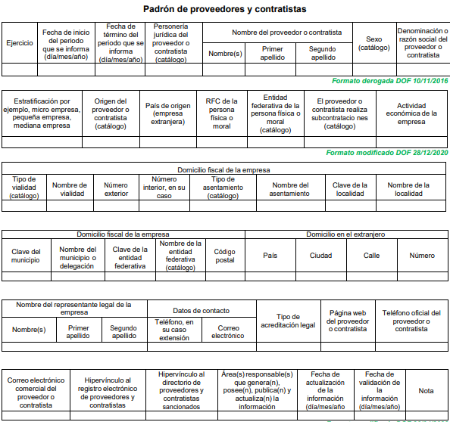

1. De acuerdo a lo anterior, el padrón de proveedores no sólo debe contener el nombre o razón social y RFC, sino que también deberá incluir datos que lo componen como el domicilio fiscal de la empresa, actividad económica de la empresa, el domicilio en el extranjero, nombre del representante legal, datos de contacto, entre otros, siendo información relacionada con las obligaciones de transparencia de los sujetos obligados.
2. Ahora bien, es de señalar que quien dio respuesta a las solicitudes de información fue el Director de Administración, Finanzas y de Gestión Documental. Por lo que resulta necesario traer a contexto el Reglamento Interno de la Protectora de Bosques del Estado de México, el cual en su artículo 16, establece lo siguiente:

*Artículo 16.- Corresponde a la Dirección de Administración, Finanzas y de Gestión Documental:*

*..*

*VIII. Vigilar el cumplimiento de las disposiciones legales en materia de adquisiciones, administración de servicios generales y recursos materiales.*

*…*

*XI. Presidir los Comités de Adquisiciones y Servicios, y de Arrendamientos, Adquisiciones de Inmuebles y Enajenaciones de PROBOSQUE, en términos de la normatividad aplicable;*

*XII. Coordinar y ejecutar los procedimientos de adquisiciones y servicios, arrendamientos, adquisiciones de inmuebles y enajenaciones y servicios generales de los bienes muebles e inmuebles de PROBOSQUE.*

*XIII. Suscribir convenios y contratos derivados de los procedimientos adquisitivos de bienes y servicios, arrendamientos, adquisiciones de inmuebles y enajenaciones y servicios generales de los bienes muebles e inmuebles de PROBOSQUE, con base en la normatividad aplicable, previo acuerdo de la persona titular de la Dirección General;*

1. Como se observa del ordenamiento legal citado con anterioridad el Director de Administración Finanzas y Gestión Documental, es quien cuenta con las atribuciones, para generar, poseer y administrar la información solicitada por el Recurrente, plateadas en sus solicitudes de información.
2. Ahora bien, el Sujeto Obliga en su respuesta y en la etapa de manifestaciones, informó que respecto al mes de enero y febrero de dos mil veinticuatro, no se realizaron procedimientos adquisitivos. Y respecto al periodo del 1 al 20 de marzo adjunto una tabla con los siguientes datos; número de procedimiento, número de contrato, fecha de suscripción del contrato, proveedor o prestador de servicio y monto del contrato.
3. Ante tales respuesta este Órgano Garante se dio a la tarea de realizar una búsqueda de la información solicitada, en el portal del Ipomex 4.0, derivado de dicha búsqueda se insertan las siguientes imágenes.

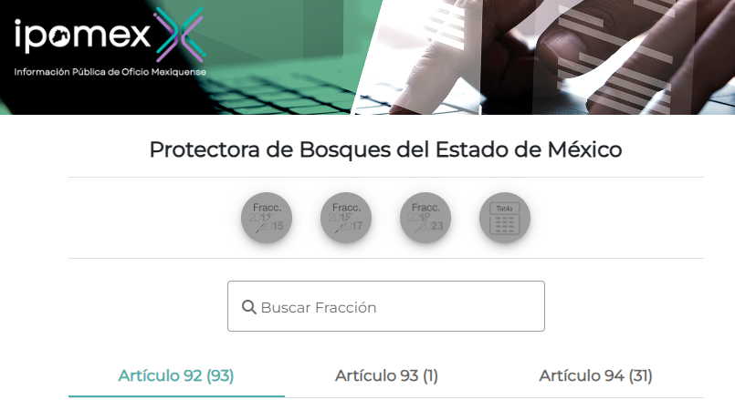

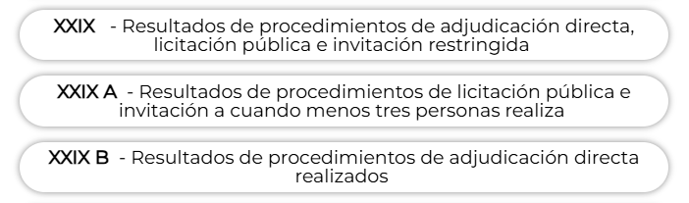

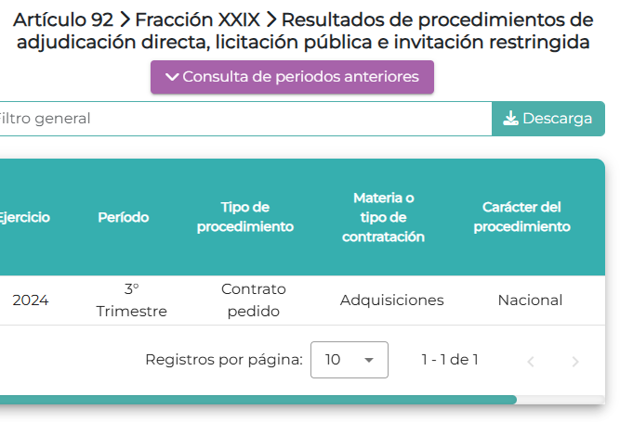

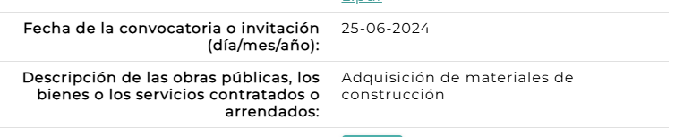

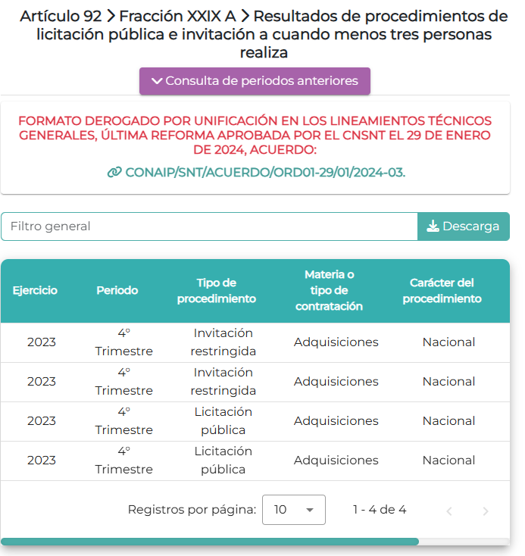

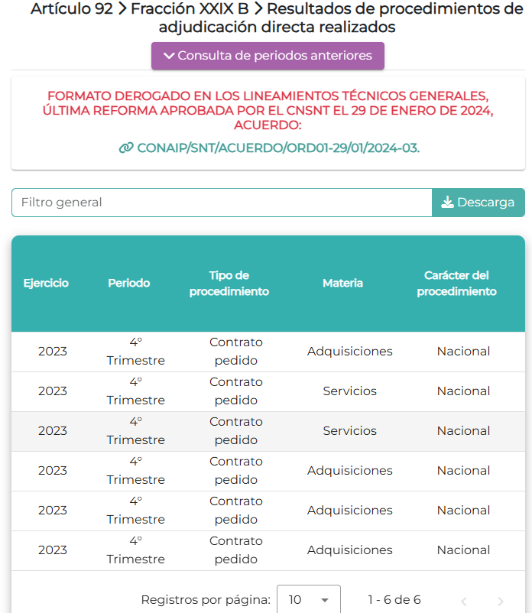

1. Como se observa de las imágenes insertadas, se observa que no existe infor4mación en los periodos señalados por el Recurrente en su solicitud de información, tal y como lo refirió el Sujeto Obligado en su respuesta al informar que no se realizaron procedimientos adquisitivos, respecto a los meses de enero, febrero y del uno al veinte de marzo de dos mil veinticuatro, sin embargo, en cuanto a l solicitud **00035/PROBOSQUE/IP/2024**, en aras de dar respuesta e la solicitud de información, el Sujeto Obligado informó que se puso a disposición del peticionario a través de la plataforma del SAIMEX, la información solicitada, se hace la aclaración que por la fecha de entrega de la respuesta siendo esta el 18 de abril del 2024, se incluyó el contrato en la relación, mismo que fue suscrito el 27 de marzo del dos mil veinticuatro. Si bien el Sujeto Obligado por lo que respecta a dicha solicitud en la cual solicita del periodo del uno al veinte de marzo, este remitió información que no corresponde con la temporalidad señalada en la solicitud de información, de igual forma, como se observa en las imágenes insertadas, no existe información que corresponda al periodo del primero de enero al veintiuno de marzo de dos mil veinticuatro, ante tales respuestas, es preciso señalar lo siguiente.
2. Encontrándonos ante un hecho negativo, destacando entonces que el Pleno de este Organismo Garante, ha sostenido que ante la presencia de un hecho negativo, resultaría innecesaria una declaratoria de inexistencia en términos de los artículos 19, 169 y 170 de la Ley de Transparencia y Acceso a la Información Pública del Estado de México y Municipios, y ante una hecho negativo resulta aplicable la siguiente tesis:

***HECHOS NEGATIVOS, NO SON SUSCEPTIBLES DE DEMOSTRACIÓN.***

*Tratándose de un hecho negativo, el Juez no tiene por que invocar prueba alguna de la que se desprenda, ya que es bien sabido que esta clase de hechos no son susceptibles de demostración.*

*Amparo en revisión 2022/61. José García Florín (Menor). 9 de octubre de 1961. Cinco votos. Ponente: José Rivera Pérez Campos.”*

1. Además, y de conformidad con lo establecido en el artículo 12 de la **Ley de Transparencia y Acceso a la Información Pública del Estado de México y Municipios**, anteriormente invocado, el **SUJETO OBLIGADO** únicamente proporcionará la información que obra en sus archivos, lo que a *contrario sensu* significa que no se está obligado a proporcionar lo que no obre en sus archivos.
2. Ahora bien, con independencia de ellos, es importante precisar que el documento donde o documentos donde conste la información solicitada por el Recurrente a través de sus solicitudes de información, pudieran ser a través de la elaboración un documento elaborado ad hoc para dar cabal cumplimiento al derecho de acceso a la información del particular aún y **cuando no es una obligación de las autoridades** tal y como lo señala el Criterio 09-10, emitido por el Pleno del entonces Instituto Federal de Acceso a la Información y Protección de Datos, ahora Instituto Nacional de Transparencia, Acceso a la Información y Protección de Datos Personales, que dice:

*Las dependencias y entidades no están obligadas a generar documentos ad hoc para responder una solicitud de acceso a la información. Tomando en consideración lo establecido por el artículo 42 de la Ley Federal de Transparencia y Acceso a la Información Pública Gubernamental, que establece que las dependencias y entidades sólo estarán obligadas a entregar documentos que se encuentren en sus archivos, las dependencias y entidades no están obligadas a elaborar documentos ad hoc para atender las solicitudes de información, sino que deben garantizar el acceso a la información con la que cuentan en el formato que la misma así lo permita o se encuentre, en aras de dar satisfacción a la solicitud presentada.*

1. Luego entonces, el **SUJETO OBLIGADO,** no se encuentra obligado a generar cálculos o a procesar la información a efecto de atender los requerimientos del solicitante conforme a sus intereses particulares. En ese contexto el artículo 12 de la **Ley de Transparencia y Acceso a la Información Pública del Estado de México y Municipios** señala que la obligación de proporcionar información **no comprende** el procesamiento de la misma:

***Artículo 12.*** *Quienes generen, recopilen, administren, manejen, procesen, archiven o conserven información pública serán responsables de la misma en los términos de las disposiciones jurídicas aplicables.*

*Los sujetos obligados* ***sólo proporcionarán la información pública que se les requiera y que obre en sus archivos******y en el estado en que ésta se encuentre.*** *La obligación de proporcionar información* ***no comprende*** *el procesamiento de la misma, ni el presentarla conforme al interés del solicitante; no estarán obligados a* ***generarla, resumirla, efectuar cálculos o práctica investigaciones****.*

1. Entonces, dado a que el Criterio en mención establece que las autoridades **no están obligadas a generar documentos *ad hoc*** por lo que generar un documento de tales características, sería generar un documento inexistente previo a la solicitud de información. En ese contexto es de explorado derecho que el derecho de acceso a la información pública es un derecho que versa sobre documentos que generan, poseen y administran los sujetos obligados en ejercicio de sus funciones de derecho público, previo a la interposición de una solicitud de acceso a la información, de modo tal que se tiene por colmado el rubro en comento.
2. Por lo anteriormente expuesto y fundado, este **ÓRGANO GARANTE** emite los siguientes:------------------------------------------------------------------------------------------------------------

**R E S O L U T I V O S**

**PRIMERO**. Resultan infundadas lasrazones o motivos de inconformidad hechos valer en los Recurso de Revisión **02458/INFOEM/IP/RR/2024 02459/INFOEM/IP/RR/2024 y 02460/INFOEM/IP/RR/2024,** en términos del **Considerando** **CUARTO** de la presente Resolución.

**SEGUNDO**. Se **CONFIRMAN** las respuestas del Sujeto Obligado emitidas a las solicitudes de acceso a la información **00033/PROBOSQUE/IP/2024,** **00034/PROBOSQUE/IP/2024 y 00035/PROBOSQUE/IP/2024**

**TERCERO.** **Notifíquese,** vía Sistema de Acceso a la Información Mexiquense (SAIMEX), la presente resolución a la Titular de la Unidad de Transparencia del **SUJETO OBLIGADO,** para su conocimiento.

**CUARTO. Notifíquese al RECURRENTE** la presente resolución, vía Sistema de Acceso a la Información Mexiquense (SAIMEX).

**QUINTO.** Se hace del conocimiento del **RECURRENTE** que, de conformidad con lo establecido en el artículo 196 de la Ley de Transparencia y Acceso a la Información Pública del Estado de México y Municipios, en caso de que considere que la resolución le cause algún perjuicio podrá impugnar vía juicio de amparo en los términos de las leyes aplicables.

ASÍ LO RESUELVE, POR UNANIMIDAD DE VOTOS, EL PLENO DEL INSTITUTO DE TRANSPARENCIA, ACCESO A LA INFORMACIÓN PÚBLICA Y PROTECCIÓN DE DATOS PERSONALES DEL ESTADO DE MÉXICO Y MUNICIPIOS, CONFORMADO POR LOS COMISIONADOS JOSÉ MARTÍNEZ VILCHIS; MARÍA DEL ROSARIO MEJÍA AYALA; SHARON CRISTINA MORALES MARTÍNEZ; LUIS GUSTAVO PARRA NORIEGA Y GUADALUPE RAMÍREZ PEÑA; EN LA TRIGÉSIMA NOVENA SESIÓN ORDINARIA CELEBRADA EL TRECE (13) DE NOVIEMBRE DE DOS MIL VEINTICUATRO, ANTE EL SECRETARIO TÉCNICO DEL PLENO ALEXIS TAPIA RAMÍREZ.